יש לכלול בתחילת מסמך הפרויקט את דף השער הבא:
טכנולוגיות אינטרנט מתקדמות - 61776 (WEB)
הגשת פרויקט
<Cryptocurrency Dashboard><react+tw><26>
שם חבר/ת הצוות | ת”ז
אחמד עתאבה | 322969320
באסל חדאד | 322662065
אבראהים גראמנה | 212186209
חליל מנסור | 322965492

תקציר הפרויקט – פרויקט זה יוסק ב DASHBOARD לקרפטו באינטרנט, הדברים ההכי חשובים הם היכולת לעקוב אחרי הקרפטו ב-LIVE ואפשרות לדפדף בעמוד החדשות שמתעדכן תמיד כי אכן הוא LIVE, ויכולת אחרונה היא אפשרות לראות גרף של מטבע מסוים למשך שנה לאחור
מימוש-שמות הטכנולוגיות המרכזיות בכל אחד מהחלקים – react + tailwind + public apis
קישור לתיקיית גיט ציבורי - https://github.com/Ataba29/Crypto-Dashboard
קישור לאתר - https://crypto-dashboard-silk-ten.vercel.app/
<קישור ל -MTW>

1. חלוקת העבודה על כל חברי הצוות והמשימות שהם סיימו בהצלחה.

שם חבר הצוות | משימות שהוקצו | משימות שהושלמו
אבראהים גראמנה | -דף FAQ  -למלא את הטבלה  -פתיחת vercel  -תיעוד | כל המשימות הושלמו
אחמד עתאבה – מהנדס | -דף Dashboard  -דף home page  -כפתור dark mode  -עיצוב האפליקציה  -העלאה ל GitHub  -תיעוד | כל המשימות הושלמו
חליל מנסור | -דף About Us  Use case-  -תיעוד | כל המשימות הושלמו
באסל חדאד | -דף News  -מציאת API  -דרישות  -תיעוד | כל המשימות הושלמו

2. אלי 5 הדרישות הפונקציונליות ו 5 הדרישות הלא פונקציונליות הכי חשובות לפרויקט שלנו.

Function Requirements | Non-Function Requirements
System allows displaying data | Accessibility The data is represented is in graphs
System allows storing data | Backup The data that is stored is crypto history
System is dynamic | Usability: The System adapts between different screen sizes and resolutions.
System will enable News and Market Insights | Security: The System will not store user's Ip address
System allows changing background color | Open source the code of the project is on GitHub so open source

3. דיאגרמת הuse-case לפרויקט שלנו
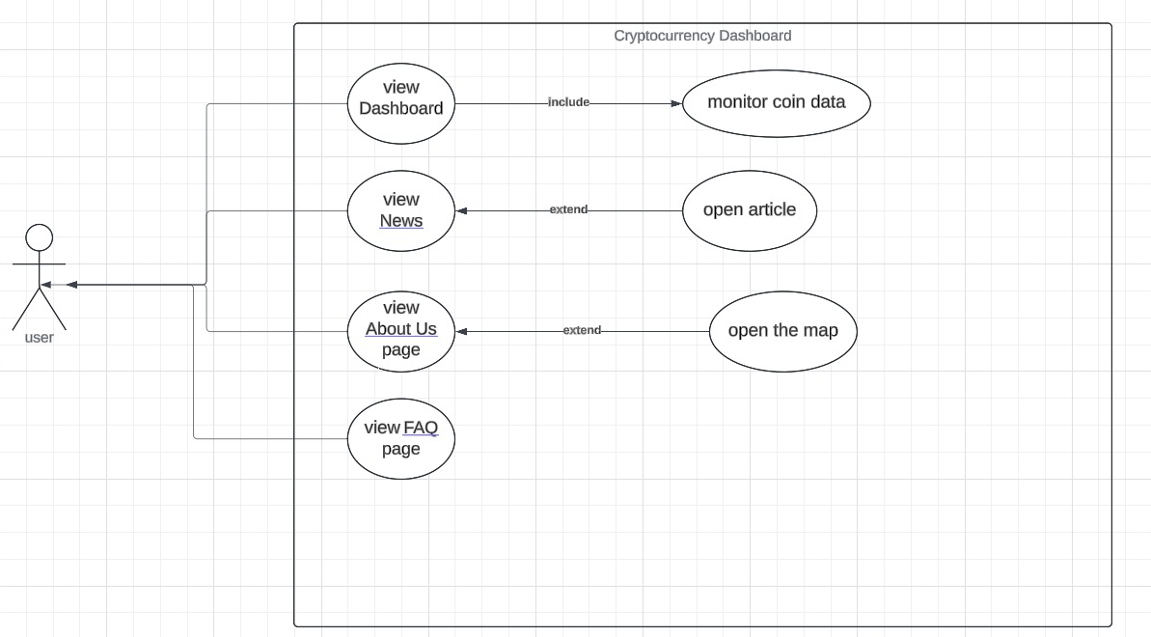
4. א.
פרויקט כתוב ב-REACT
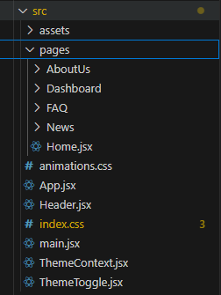

AboutUs page: Dashboard page:
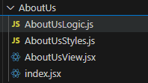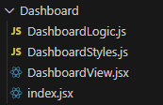

FAQ page: News page:
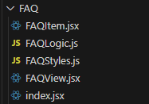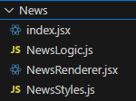

ThemeContext – בוחר האם להשתמש בDARKMODE או LIGHTMODE בהתחלת האתר ואז מעביר ערך ISDARKMODE לכל המקומות שצריך בעזרת USECONTEXT

App.jsx – כתוב איך הPATH לכל דף עובד ונותן בנים ל-THEMECONTEXT בשביל להעביר את ערך ISDARKMODE ומגדיר HOME כמסך ראשון שנתקלים בו

Pages.jsx – כל קובץ הוא בעצם חלון חדש

4. ב.
החלטנו שלהשתמש בAPIs:
https://mdata.mtw-testnet.com/item/bitcoin/365

API של MTW שאם נותנים לו שם של מטבע מחזיר נתונים לפי טווח הזמן המוגדר, אנחנו הגדרנו 365 יום, ואפשר לבחור כמה מטבעות.
https://api.coingecko.com/api/v3/news
API זה הוא PUBLIC לכולם להשתמש שנותן את החדשות ההכי עדכניות שיש לו, מחזיר: title, link, creator, date, content, thumbnail

5. תיק המתכנת שלנו יהיה מורכב משני חלקים:

- תיעוד הפונקציות המרכזיות והחשובות בפרויקט שלנו :

- App function: פונקציה זו היא האחראית על הניווט בין עמודי האתר השונים בנוסף לכך הפונקציה מעוטפת בreact-router-dom. לתת אותו מצב ל .ThemeContext

- ThemeProvider function: פונקציה זו בוחרת מה יהיה הDEFAULT של האתר, האם LIGHTMODE או DARKMODE לפי מה שהמשתמש מעדיף, והיא מייצרת CONTEXT לכל העמודים להשתמש בו.

- Header function: פונקציה זו בונה את הכפתורים לנווט לדפים השונים באתר ובנוסף לכך יש בה כפתור הdark/light mode.

- DashboardView function: פונקציה זו בונה את המסך של ה-DASHBOARD, ומשתמשת בקבצים אחרים בהם מוגדרים פונקציות אחרות כך שיתבצע בניית המסך, היא מצליחה לתת למשתמש לבחור מטבע ולהראות גרף מתאים ל365 ימים האחרונים וגם LIVE TRACKER.

- AboutUsView function: פונקציה זו כמו הפונקציה הקודמת בונה מסך ומשתמשת בקבצים אחרים בהן מוגדרות פונקציות עזרה, פונקציה רק מראה כמה דברים למשתמש בשביל להכיר את המתכנתים וגם משהו בכללי על האתר שלנו.

- FAQView function: פונקציה זו משתמשת בפונקציות מקבצים שונים ובונה מסך מתאים למשתמש, במסך זה יש רק שאלות מוכרות הנשאלות הרבה בעת שימוש האתר, ותשובות לשאלות אלו.

- FAQItem function: פונקציה זו יכולה לייצר אלמנט של משבצת שאלה ותשובה ואינטראקציה בינה לבין המשתמש.
- News function: פונקציה זו בונה את דף החדשות שלנו ומשתמשת בפונקציית useNewsLogic כדי לחפש על חדשות תוך במה כותבים בתא החיפוש

- renderNews function: פונקציה זו אחראית על בנית התבנית של החדשות כך שכל אחת תכלול (מקור, כותרת, תקציר...) ושולבים נתונים אלה מהAPI של החדשות ואז נעשה mapping לכל החדשות.

- תוך העבודה שלנו בחרנו לא להשתמש במסד נתונים אלא להשתמש ב 2 APIs מוכנים כך
שהראשון הוא https://mdata.mtw-testnet.com/item/bitcoin/365 API של MTW שאם נותנים לו
שם של מטבע מחזיר נתונים לפי טווח הזמן המוגדר, אנחנו הגדרנו 365 יום, ואפשר לבחור כמה מטבע

והשני הוא https://api.coingecko.com/api/v3/news API זה הוא PUBLIC לכולם להשתמש שנותן
את החדשות ההכי עדכניות שיש לו, מחזיר: title, link, creator, date, content, thumbnail.

סביבת העבודה: השתמשנו בvisual studio כסביבת העבדוה המרכזית שלנו עליה בניהו את הפרויקט תוך שימוש בtail-wind לעיצוב והשתמשנו בסביבת react כפי שהיה מצוין בהנחיות ולבניית host link למסכים השתמשנו בvercel חוץ מזה לא היה בתוכנות מיוחדות.

לא לקחנו קטעי קוד מוכנים מאיזה מקור זר, תוך העבודה שלנו נעזרנו בחומרי הלימוד של ההרצאות והתרגולים (לדוגמה נעזרנו בתרגיל שבוע 4 לבנות הרקע של הפרויקט בתרגיל בית 1) ובנוסף לכך נעזרנו גם בסרטוני יוטיוב שונים להבין חומר חדש או לחזק יעד לדוגמה (DOM parser, hooks) ובסופו של הדבר היה שימוש בChatGPT ככלי עזר ובמיוחד בעיצוב הרקע בשימוש בtailwind.

6. תיק משתמש יכלול הסבר על שימוש באתר והפונקציונליות השונות :

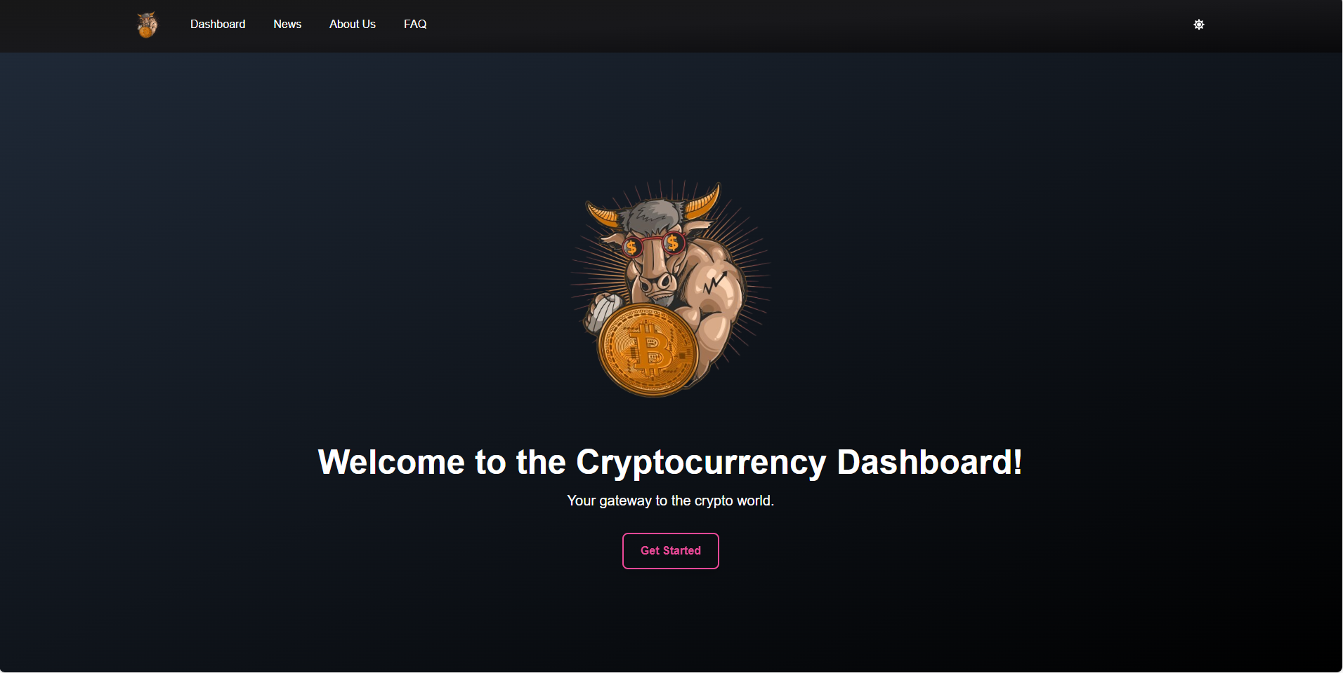

- שער הבית של האתר לחיצה על “get started” תכניס אותך להDashboard או אפשר ללחוץ על אחד כפתורים למעלה לפתוח את הדף המתאים.
- הכפתור הכי ימני הוא כפתור של Dark/Light mode לשינוי הרקע בדפים.

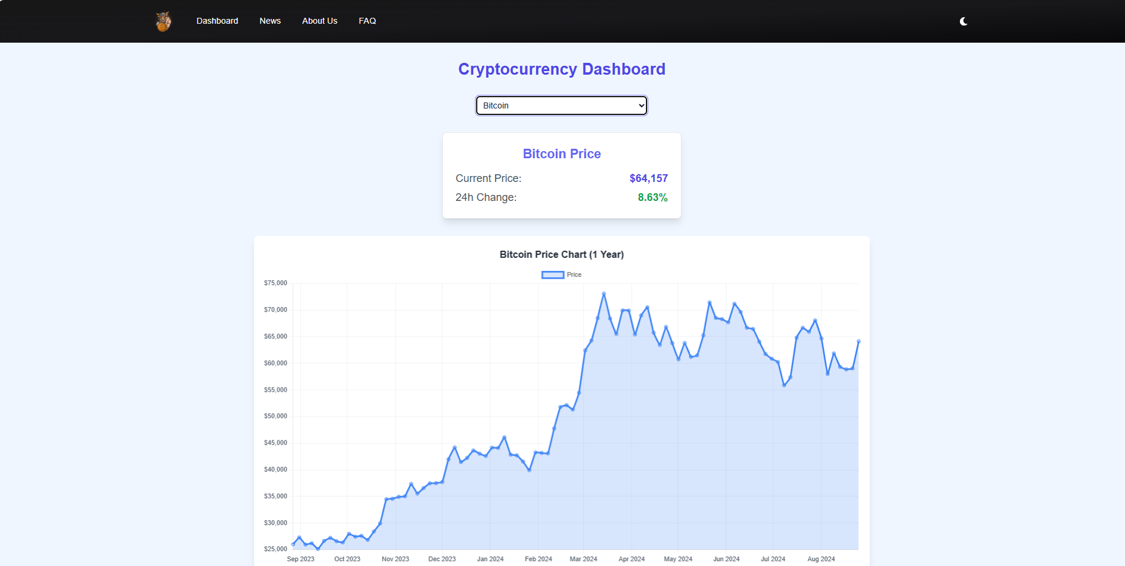

- דף הDashboard מראה לך המחיר הנוכחי למטבע קרפטו מסוים בדולר ומראה לך שיוני המחיר באחוזים ב24 שעות האחרונות.
- הדף גם מראה גרף של המחיר של מטבע קרפטו עבור שנה.
- אפשר לבחור סוגי מטבעות שונים ממגוון מטבעות שונים לראות את הנתונים שלהם רק ללחוץ על הdropdown menu.

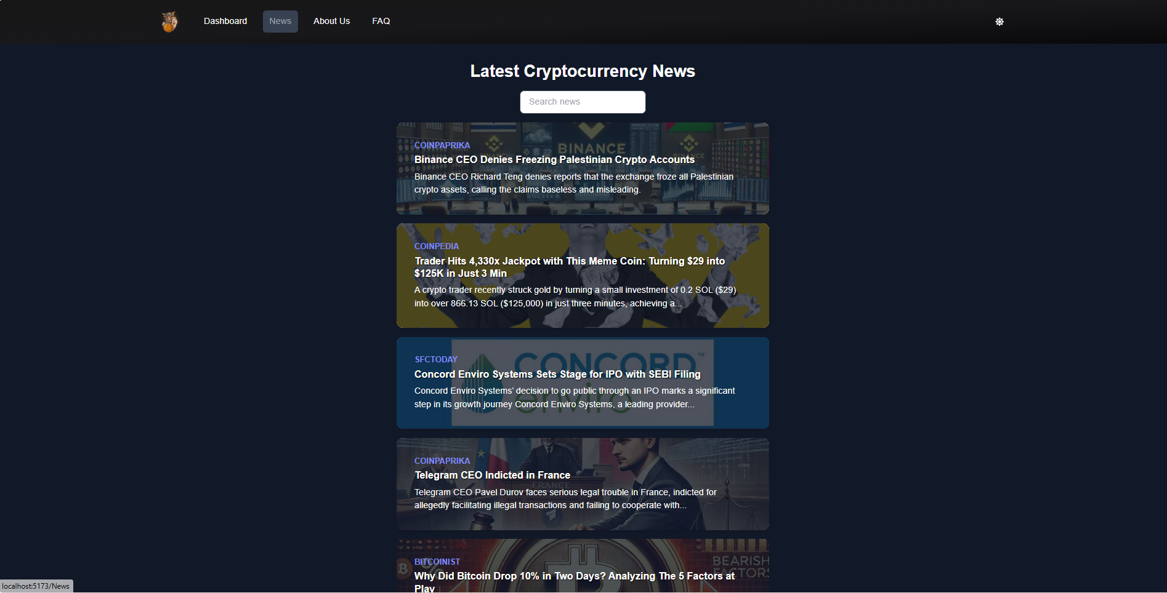

- דף הNews מראה לכך מגוון חדשות עדכניות למטבעות הקרפטו אפשר ללחוץ על הכותרת של החדשה כדי לכנס למקור החדשה ולקורא אותה שם.

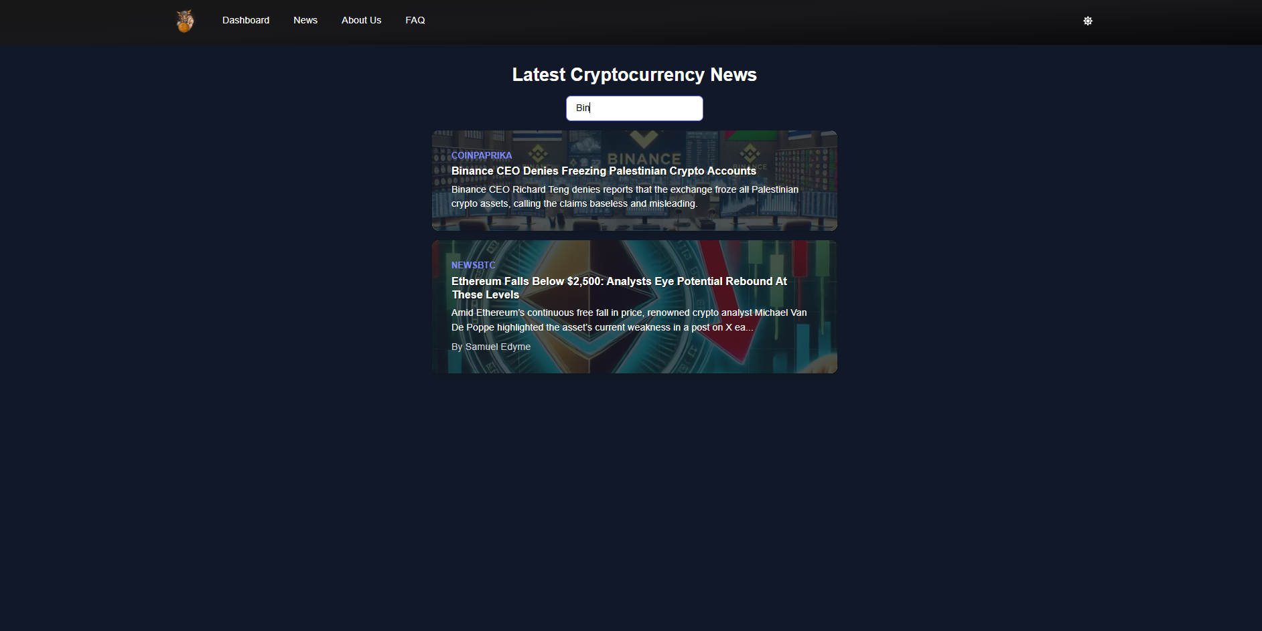

- אפשר להשתמש בחיפוש כדי למצוא חדשות שמעניינות אותך אפשר לחפש לפי (שם האתר, כותרת, שם הכותב/ת, תיאור החדשה).
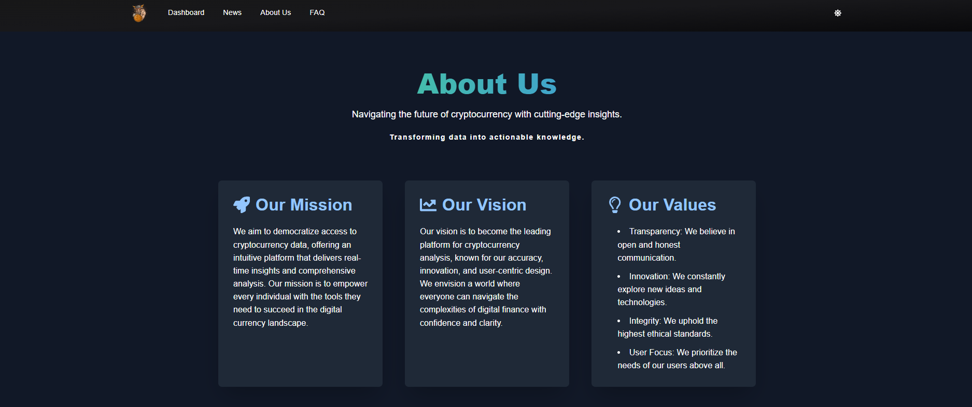

- בדף About Us אפשר לראות מידע על משימתנו, הערכים שלנו, והשאיפות שלנו.

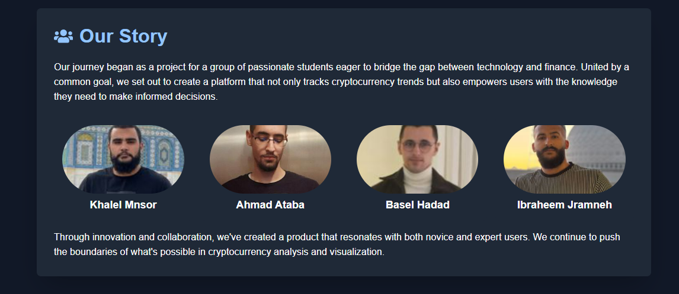

- אפשר גם לקרוא על הסיפור שלנו ומי אנחנו.

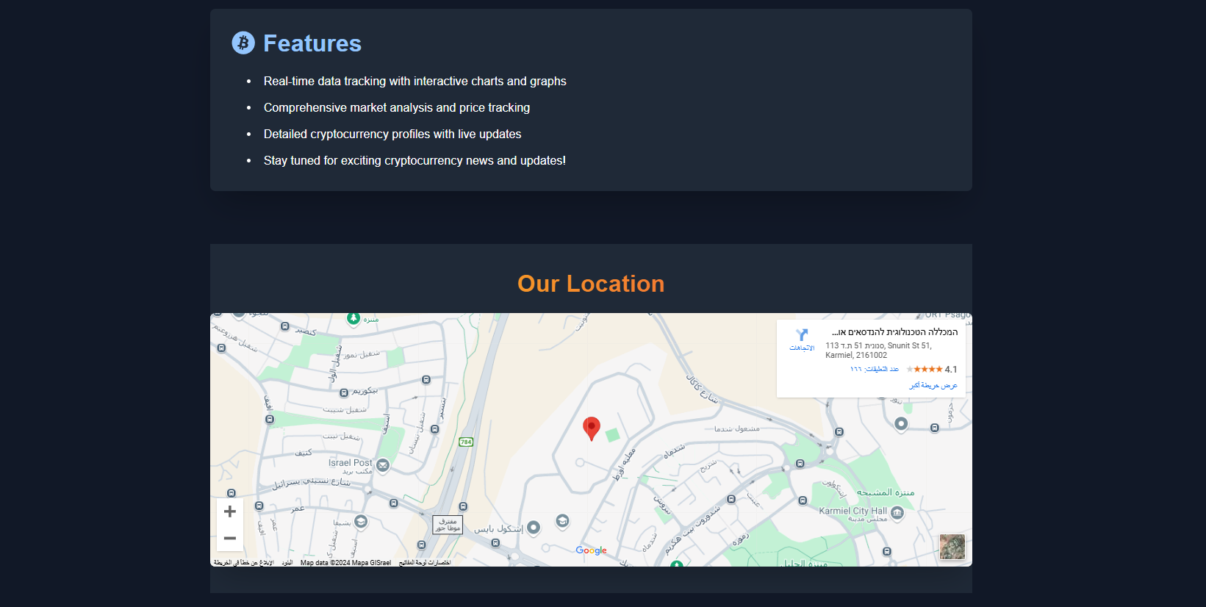

- אפשר גם לקרוא על הפיצ'ר’ים במערכת שלנו וגם לצפות במיקום שלנו בנוסף.

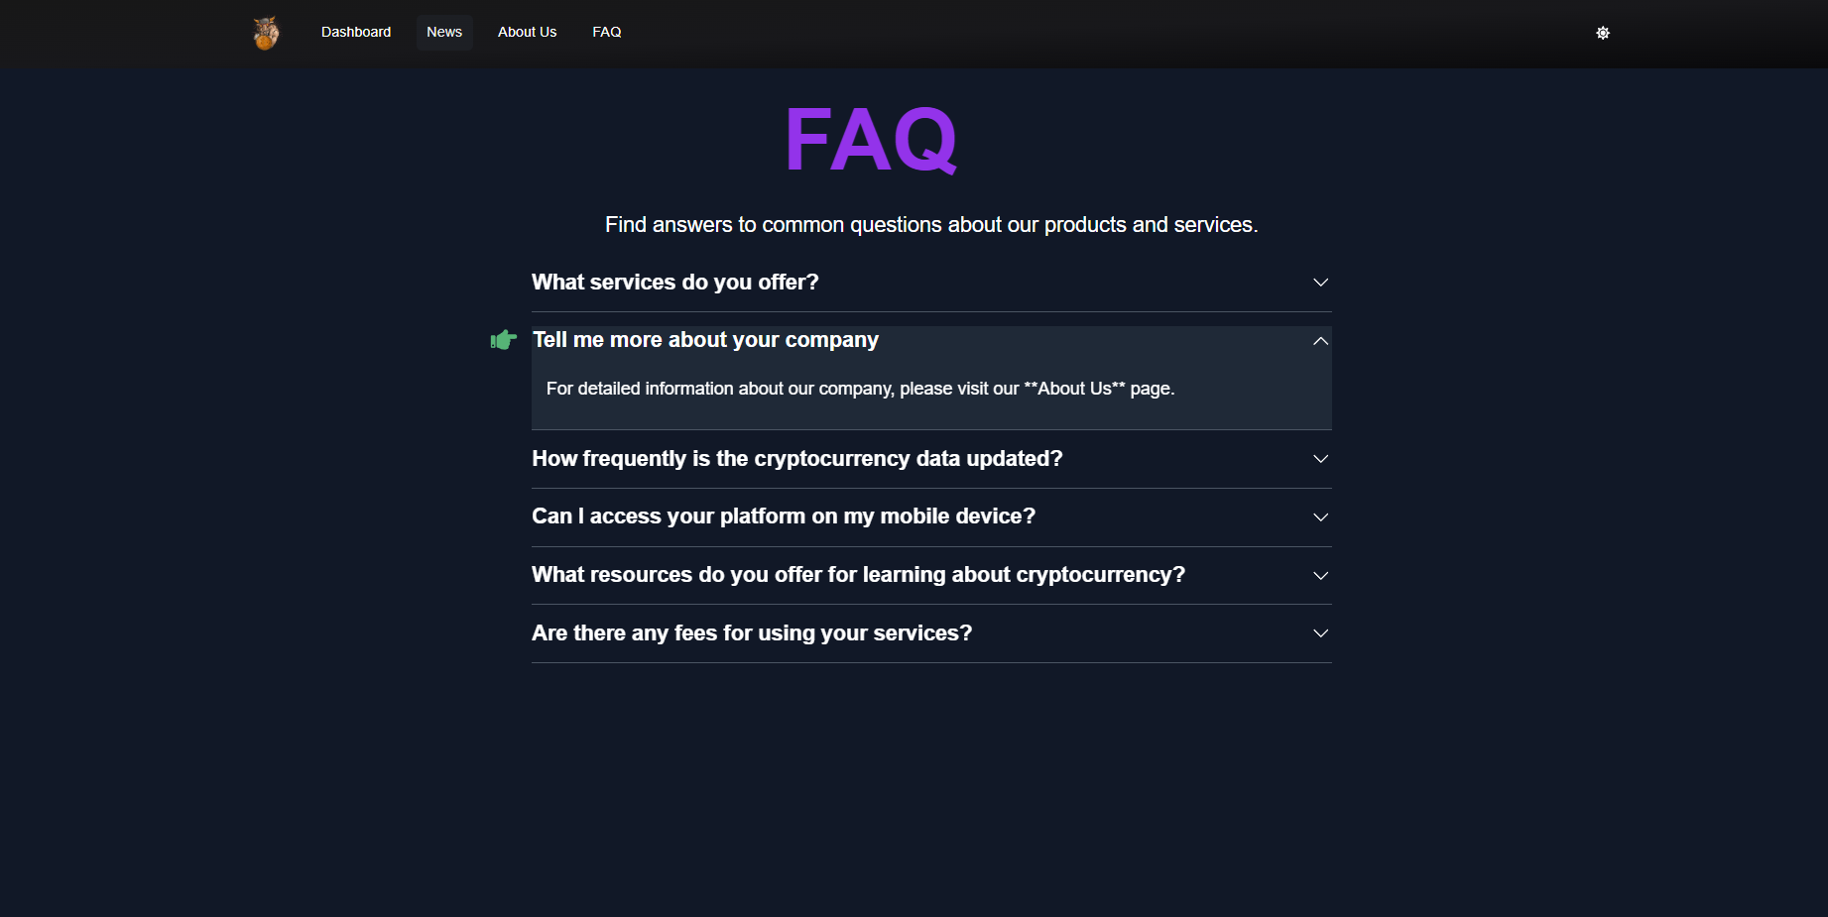

- בדף FAQ אפשר לצפות בשאלות הכי נפוצות רק תלחץ על השאלה לראות את התשובה שלנו.

